第七次OO作业说明文档

1. 测试环境

Win10 + Eclipse neon

1. 输入

本程序支持控制台输入和测试线程输入请求，当想结束程序并查看测试结果的时候，请在控制台输入end（否则部分log不会输出）

1. 控制台输入每次一行，一行最多十个请求，超过十个只取前十个有效请求。请求之间用 ; 隔开，检测请求的正则表达式要求严格匹配 ; 分割后的每一段。
2. 控制台同行输入被视为同时刻请求
3. 控制台输入中如果包含相同请求（定义同指导书），则会输出SAME。测试线程输入请勿输入相同请求，暂不支持检测。
4. 对于控制台或测试线程的非法输入会输出Invalid。
5. 合法的请求格式如下：

[CR,(1,2),(3,4)];CR,(1,2),(3,4)];CR,(1,2),(3,4)]

地图：在附件中已经附带了样板地图，请按照样板地图输入。如果你使用了和老师的地图格式一样的（数字之间不带空格）的地图，请先使用附带的python脚本处理一下。

请将老师格式的地图命名为mapgui.txt，本程序格式的地图命名为map.txt并将二者都放在工程目录下，如图。（两张地图内容要求一样，只是格式不同，另外请保证测试地图是连通的，符合指导书规范的）

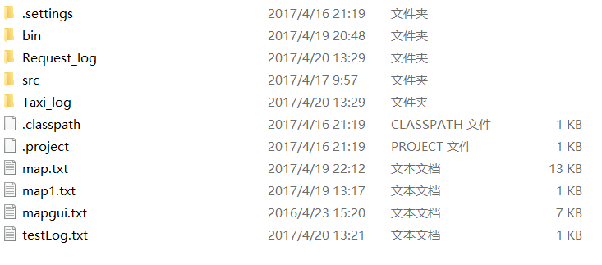

1. 输出

本程序会在控制台输出部分提示信息，同时还会在工程目录下生成两个log文件夹，分别记录了对应请求的信息和出租车所有的行驶记录。

目前已知的bug有一个，状态转换在时间log输出的时候会导致差100ms，同学手下留情incomplete…谢谢了

1. 注意事项
2. 地图左上角坐标从（0，0）开始
3. 测试者保证地图正确性
4. 抢单的时间不包含时间窗关闭时刻
5. 抢单区域包括边界
6. 如果地图读取有问题，请检查编码格式和自动换行（请在txt中关闭自动换行设置）
7. 测试线程的使用
8. 本测试线程类名叫EditYourCode，直接作为测试函数插入了主线程中，因此没有runnable接口
9. 请在测试线程的请求输入完成后再进行控制台输入
10. 测试线程的测试结果统一输出到工程目录下的testlog.txt
11. 相关函数介绍

主要函数为这两个，其余函数可直接阅读源码，功能较为简单。



在出租车系统时间跑到time的时候检查当前所有处于state状态的出租车并输出log



在出租车系统时间跑到time的时候检查指定ID的出租车状态并输出log

***最后，和谐6系，大家写程序debug都不容易，通宵什么的确实付出很多，万望同学理解包容，谢谢你！***

***好人有好报~***